|  |  |  |
| --- | --- | --- |
| Pressekontakt:  **CONEC Elektronische Bauelemente GmbH**  Katja Schade  Tel.: 02941/765-350  Fax: 02941/765-65 | Ostenfeldmark 16  D-59557 Lippstadt  www.conec.com |  |

Pressemitteilung 2.03/2019

### Titel: Girls' & Boys' Day bei CONEC in Lippstadt!

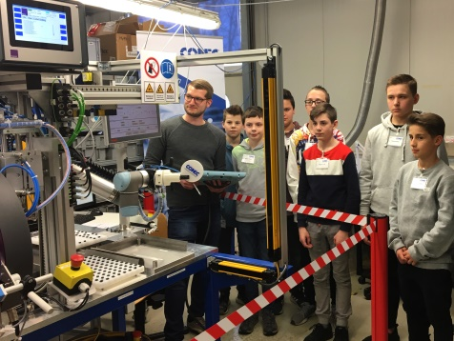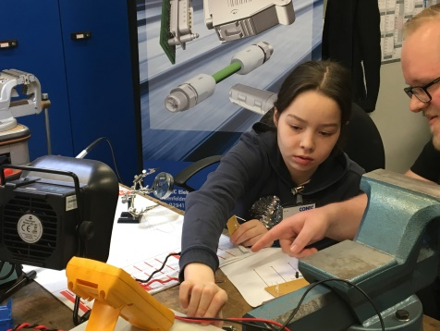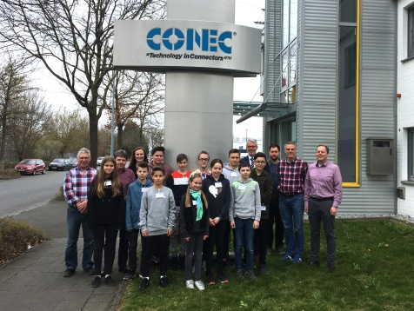



**Bildtext:** *Bild 1: Die CONEC Geschäftsleitung mit sechs Abteilungsverantwortlichen und allen Teilnehmerinnen und Teilnehmern des Girls & Boys Day!*

*Bild 2: Station Löten + Prüfen*

*Bild 3: Industrie-Roboterzelle CONEC KOBOT*

Auch in diesem Jahr hat sich CONEC am bundesweiten Berufsorientierungstag Girls' Day und Boys' Day am 28. März 2019 beteiligt. 11 Schülerinnen und Schüler im Alter von 10 bis 14 Jahren nutzten die Chance, um in den „CONEC Arbeitsalltag zu schnuppern“.

Sechs Abteilungen im Unternehmen CONEC hatten kleine Workshops vorbereitet, in denen die Teilnehmer Einblicke in das jeweilige Tätigkeitsfeld erhielten und anhand von kleinen Aufgaben Ihre Fähigkeiten praktisch erproben konnten.

Im Verkaufsinnendienst ging es um das Thema Auftragsbearbeitung - wie funktioniert das CONEC Warenwirtschaftssystem und wie werden Bestellungen bearbeitet. In der Abteilung Industrial Engineering wurde gezeigt, welche Aufgabengebiete der Ausbildungsberuf Mechatroniker beinhaltet. An einer kleinen Lötstation konnten die Teilnehmer selbst probieren, eine elektrische Verbindung zu löten und lernten, welche Parameter eine optimale Lötung beeinflussen.

Während der Betriebsbesichtigung hatten die Teilnehmer die Möglichkeit, Maschinen und Produktionsschritte zu sehen, die Außenstehenden sonst verborgen bleiben. Zum Beispiel die von CONEC entwickelte Industrie-Roboterzelle „CONEC KOBOT“, die kollaborierend (d.h. mit dem Menschen zusammenarbeitend) Platinensteckverbinder vollautomatisch montieren, prüfen und verpacken kann.

Um flexibel auf individuelle Kundenanforderungen reagieren zu können, ist in der Fertigung aber auch nach wie vor sehr viel Handarbeit gefragt. Beim Kontakteinpressen und bei der Kabelschirmbearbeitung waren die praktischen Fähigkeiten der Boy´s und Girl´s Day Teilnehmer gefordert.

In der Qualitätssicherung ging es um die Wareneingangskontrolle von Zukaufteilen und die Probenvorbereitung für Fehleranalysen.

Es wurde deutlich, wie viele Arbeitsschritte nötig sind, um das richtige Produkt, zum richtigen Zeitpunkt in der richtigen Menge und der richtigen Qualität an den richtigen Ort zu liefern.

Als besonderes Highlight durfte jeder Teilnehmer am CONEC Lasergerät, mit dem normalerweise Steckverbinder mit individuellen Markierungen oder Kundenlogos versehen werden, einen Kugelschreiber mit dem eigenen Namen personalisieren.

Wir hoffen, dass es allen Spaß gemacht hat und der Tag bei CONEC in guter Erinnerung bleibt!